תאריך: 11.8.22

טופס הצהרה על מקוריות בעבודה

אני חן הלר מ.ז. 312464969 מצהיר בזאת כי

- קראתי את כללי האתיקה של אוניברסיטת תל אביב המופיעים בקישור הבא: https://acad-sec.tau.ac.il/academic-paper

- עבודת המאסטר המוגשת היא פרי יצירתי המקורית, נכתבה על פי כללי הציטוט המקובלים באקדמיה, ועומדת בקריטריונים המפורטים ב (1).

- ידוע לי שהגשת עבודה אשר חלקים רבים ו/או משמעותיים ו/או מהותיים בה הועתקו מעבודה אחרת אסורה וכי אם יתגלו חלקים כאלה בעבודתי, תוגש נגדי תלונה על כך לוועדת המשמעת של האוניברסיטה.

חן הלר 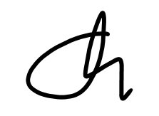
שם פרטי ומשפחה חתימה

